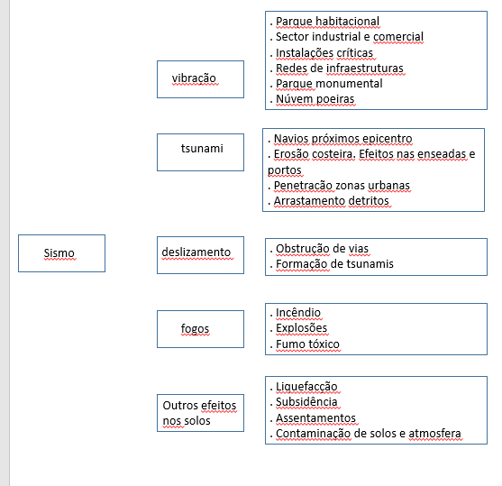
Figura 4.25. Diagrama de incidências provocadas por um sismo e possíveis efeitos produzidos

